

石河子大学信息科学与技术学院

《单片机原理及应用实验报告》

（2023 - 2024 学年第 1 学期）

实验名称 | 汇编程序实验 1
姓 名 | 卢瑶
学 号 | 2021018341
班 级 | 计科20215班
指导老师 | 刘恩博
学院 | 信息科学与技术学院
时 间 | 2023 年 11月 10日

- 实验目的
1.熟悉单片机片内 RAM 的结构和操作方法
2.掌握单片机的基本指令系统
- 实验环境
1. PC 微机一台
2. Keil 软件
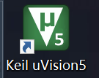
图1 keil软件图
- 实验内容
- 内容1
- 具体内容
- 片内 RAM 数据传送指令操作
- 清零子程序操作子程序设计
- BCD 码减法子程序设计
- 步骤
- 数据块传送程序设计
编写程序将 40H 开始的 16 个数据送到 90H 开始的 16 个单元中，程序如下：
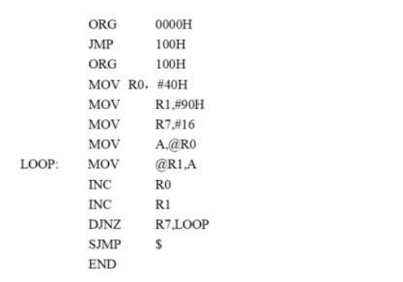
- 清零程序
编写程序将 20H 开始的 32 个单元清零，程序如下
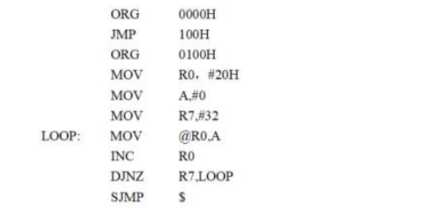

- BCD 码减法
已知在 20h 中有一个 BCD 码 91H 和 21H 中有一个 BCD 码 36H，如下程序完成 91-36
并把差送到 21H 中。
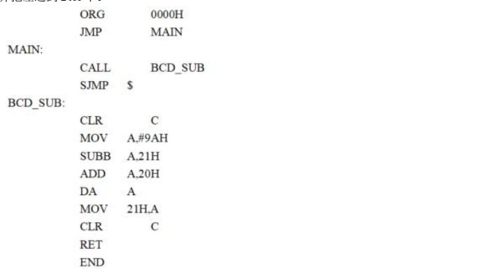
- 自我完成实验
- 具体内容
首先创建一个.asm文件,然后在里面编写汇编代码以实现你想要的功能。
- 步骤
- 打开 Keil μVision 软件。

图2 开启keil图
- 在“Project”菜单中，选择“New Project...”来创建一个新项目，或者在已有的项目中右键单击鼠标，在弹出的菜单中选择“Add New Item to Group 'Target 1'”来添加新文件到现有项目。
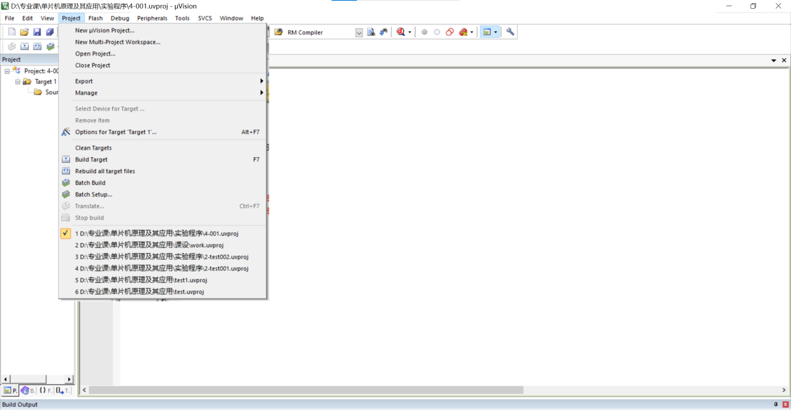
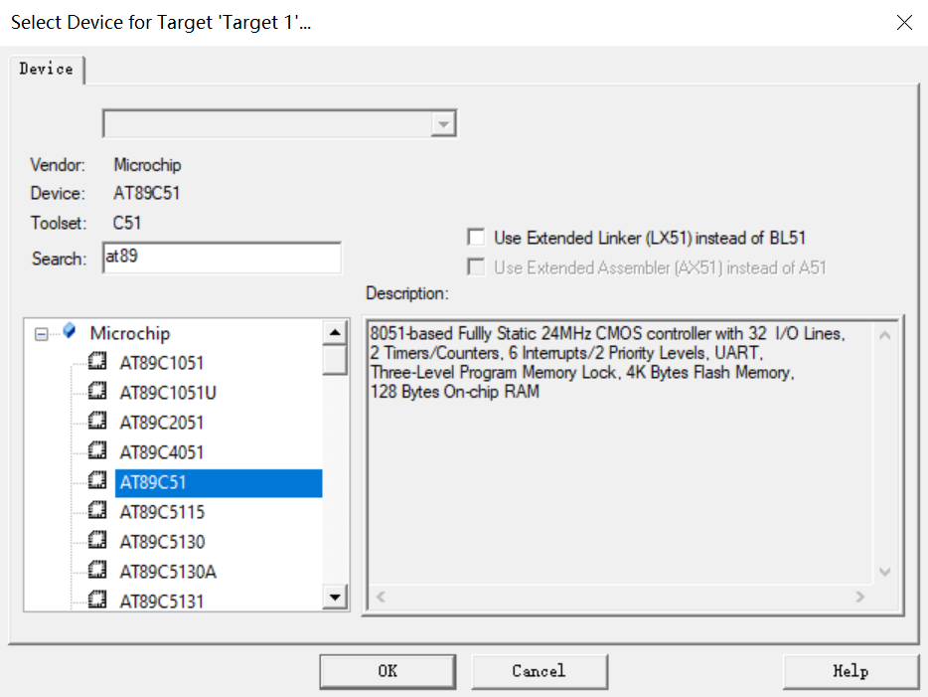
图3 新建project
- 在弹出的对话框中选择存放汇编文件的路径，并输入文件名“test001.asm”。
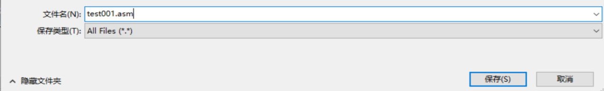
图4 新建test001.asm文件
- 点击“保存（S）”按钮。
- 此时会自动打开一个新的编辑器窗口，就可以在其中编写汇编代码了。
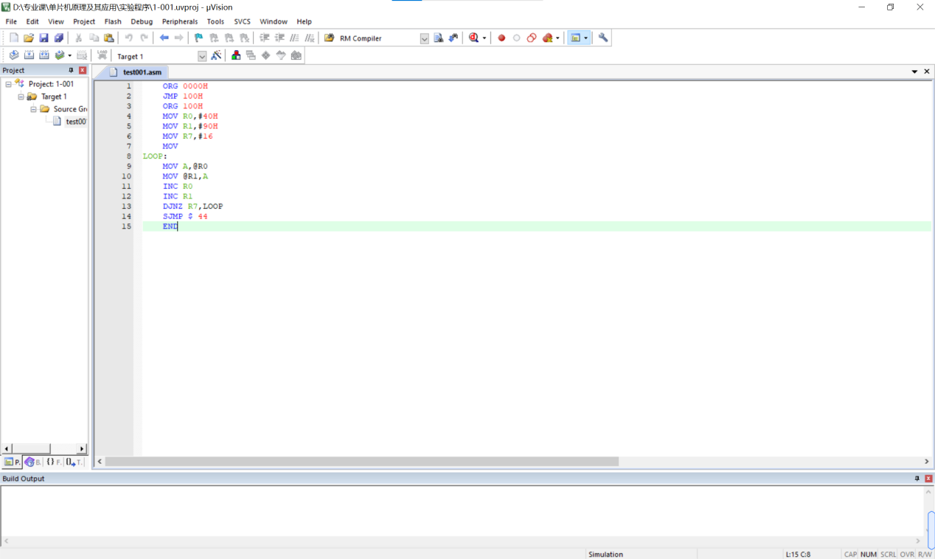
图5 test001片内 RAM 数据传送指令操作代码
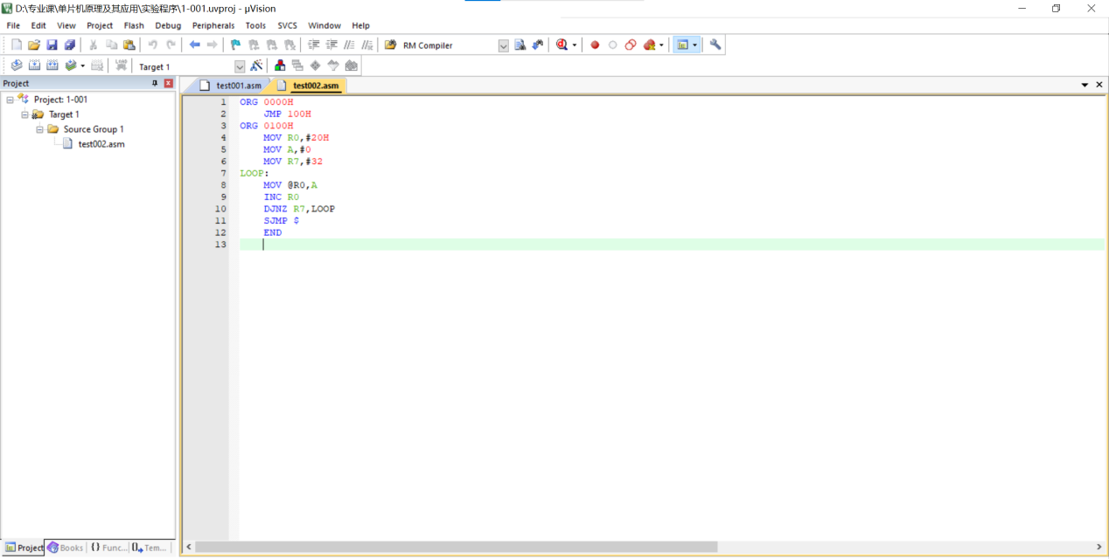
图6 test002清零子程序操作子程序设计代码
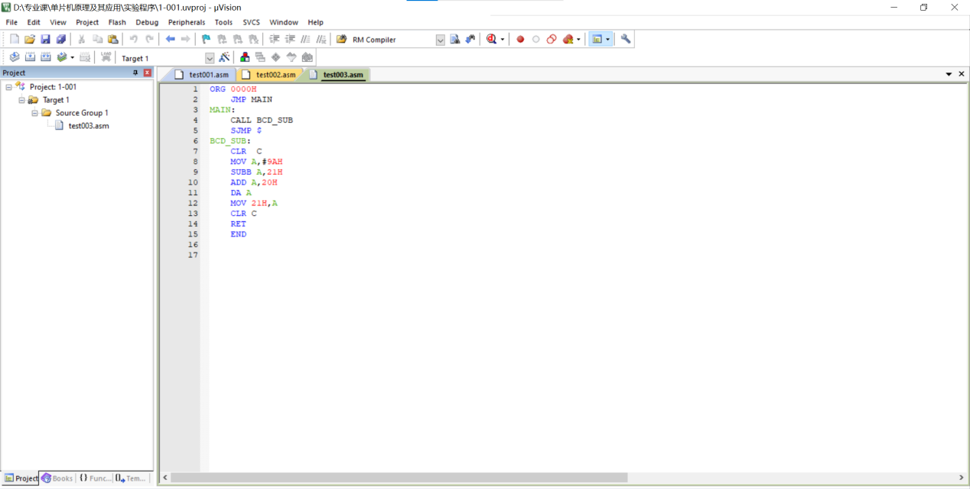
图7 test003BCD 码减法子程序设计代码

这样就实现了初次使用keil这个软件，如果后面不想要新建很多项目，那么就只需要新建.asm文件就可以了，但是在使用的过程中需要将新建的文件放到Target 1下的Source Group 1里面，这样才可以正常使用全部的功能。
要验证编写的汇编语言是否成功执行，就可以选上Create HEX File的选项，这样当正确执行之后就可以看到一个.hex文件了，若是执行后没有这个文件，就说明某个地方可能出错了，可以按照错误提醒去修改。
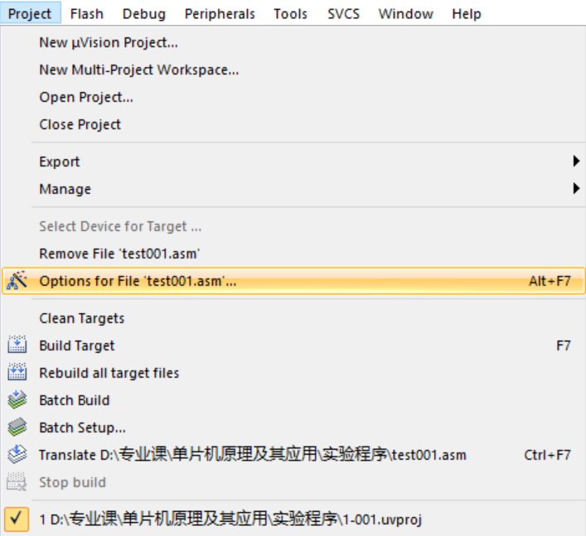
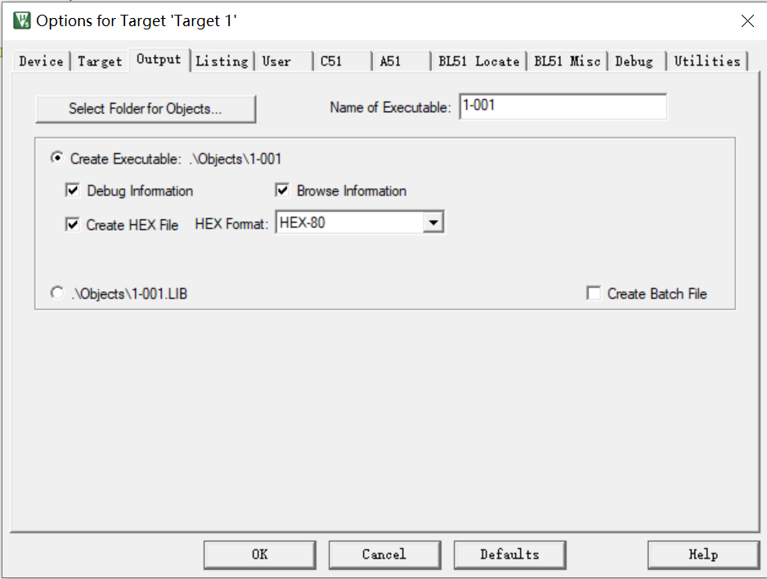
图8 选择创建.hex文件

- 实验心得
- 写出自己的收获
- 掌握基本操作：学会了如何在Keil中创建工程、添加文件、编写代码和进行调试。
- 了解汇编语言结构：对汇编语言的基本结构和语法有了一定的了解，知道如何组织指令和处理数据。
- 发现错误的重要性：体会到了程序中小错误可能导致的大问题，培养了细心和耐心的态度。
- 解决问题的能力：通过调试程序，增强了解决问题和找出错误的能力。
- 实践机会：有机会将课堂学到的知识应用到实际项目中，更加深入地理解了课程内容。
总的来说，通过此次实验，我对汇编语言和Keil软件有了初步的了解，为以后的学习和开发打下了基础。
- 实验过程中出现的问题
- 注释只能是英文：因为是初次使用keil这个软件，所以在此次实验中还是碰到了挺多的错误的，就比如在安装了这个软件的时候，尝试使用的时候，发现注释只能是英文版的，然后就通过查资料，自己摸索，最终改过来了。
- 语法错误：汇编语言对语法要求较为严格，此次实验中出现了Target not create的错误，然后我就检查了一遍程序，发现是其中有一个错误，然后就成功运行了。
- 效率不高：本次实验的过程中，因为不熟悉keil软件的各项功能，所以在使用的时候需要一一去查看其功能，导致整个过程很慢，效率低下。
面对这些问题，我是通过查阅文档、向同学请教，以及自行思考和尝试解决。

